**教师审核论文操作说明**

**一、登陆网址**

输入网址：[http://check.cnki.net/pmlc/](http://check7.cnki.net/pmlc/)



点击教师/学生入口，选择学校“杭州电子科技大学”切记是 杭州电子科技大学，输入账号密码登陆

**用户名：hdu+教师工号（用户名：hdu4**27）**

**初始密码： 学校通知的密码**

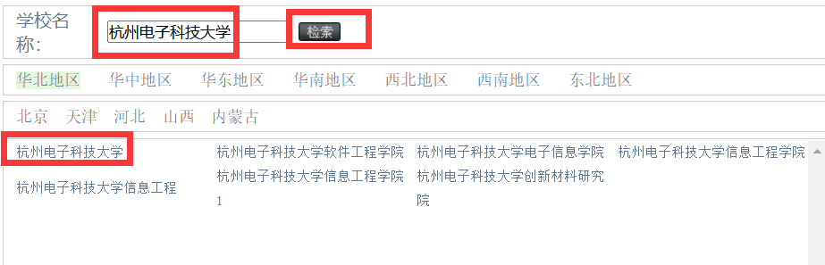**二、手机号验证登陆**

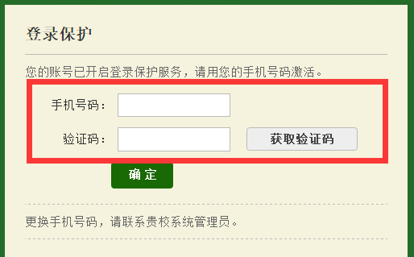

输入手机号码，点击“获取验证码”，手机收到验证码短信后，输入验证码信息，点击“确定” 进入系统；备注：每个手机只可以绑定一个账户。可通过手机号自主找回密码。

**三、审核论文**

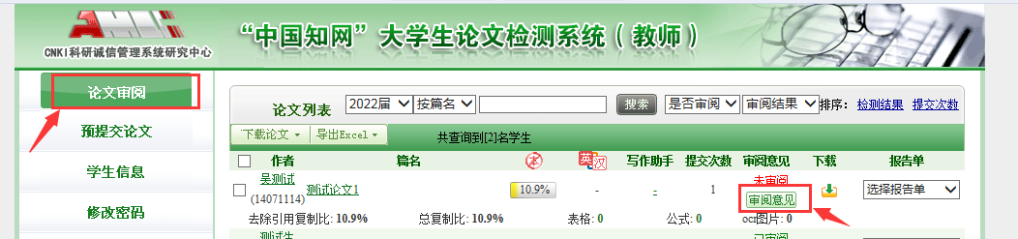

点击“论文审阅”，进入截图界面，能看到需要审阅的论文（只有审阅后学生界面才能看到查重结果），点击“审阅意见”，进入截图界面

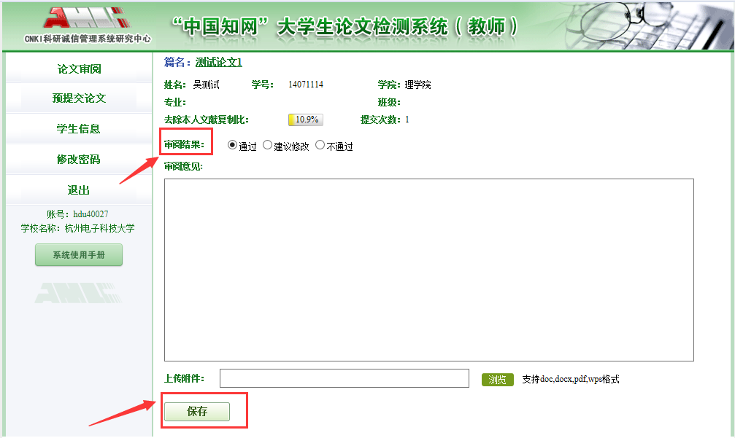

审阅结果选择“通过”或“建议修改”或“不通过”，点击保存。